1. Давай скорее спать,
пойдем скорей в кровать,
чтоб толстый-толстый гном
не смог ее занять
Ведь если гном придет,
кровать пустой найдет,
лишь пряника куснет,
он ляжет и уснет.
Не сможешь разбудить,
хоть будешь тормошить.
Давай не рисковать
пойдем скорее спать.

2.Андрюша кушал булку
в коляске на прогулке.
Тут голуби слетелись,
им тоже захотелось.
Андрюша не смутился,
он булкой поделился.
Он бросил на дорожку
всем голубям по крошке.

3.У девочки Мохнатки
с прической не в порядке
и может быть поэтому
все так ее зовут
расчески и массажки
резинки и заколки
ее не привлекают
ее не привлекут
«Не нравятся,
не нравятся
мне хвостики-косички»,-
Мохнатка все упрямится
и маме и сестричке…
Но как-то перед праздником
ей платье подарили
всё белое и пышное,
в каких идут на бал
и девочку Мохнатку
как-будто подменили
и даже папа вечером
дочурку не узнал
причесана, нарядная
сказала вдохновенно:
«Я вовсе не Мохнатка,
зовут меня Елена».
4. Пирожки из песка –
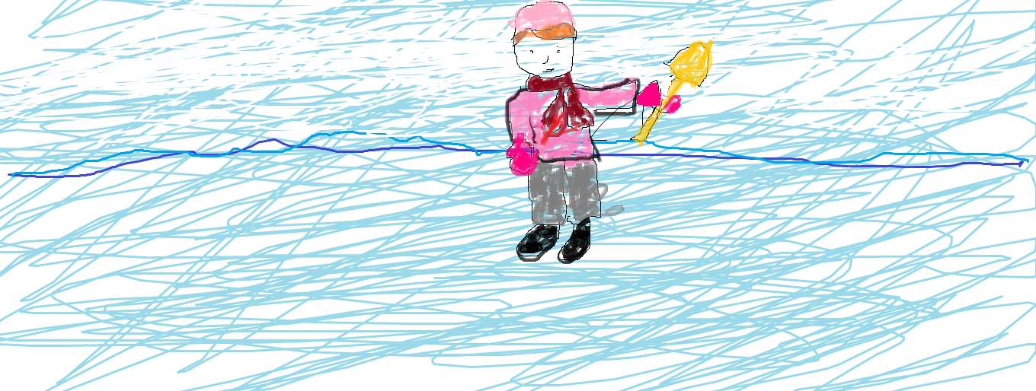

это летом
а зимой мы из снега
всё лепим
белый торт
вкусный торт
ты попробуй
не ногой
а рукой
его слопай
кушай белое наше
печенье
не рукой, а ногой –
наслажденье
ведь зимой
у нас всё
не такое, как летом
ведь зимой
мы из снега
все лепим

5. Вылепим из пластилина
руки, ноги, уши, нос
и готова Ванилина
только нет еще волос
мы косички ей приделаем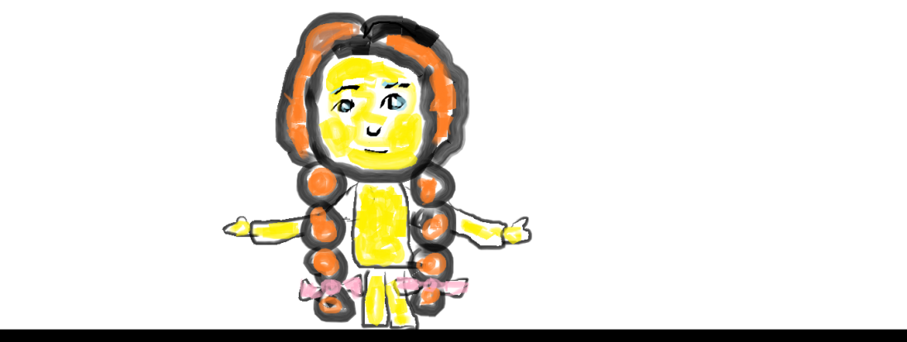
станем с куклою играть
только я прошу, пожалуйста
Ванилину мне не мять

